Les autobus utilisés à Paris lors de la rafle du Vel d'hiv, les 16 et 17 juillet 1942, stationnés le long du Vélodrome d'Hiver.
C'est l'unique photo retrouvée dans les archives de presse. La censure interdit sa publication en juillet 1942.
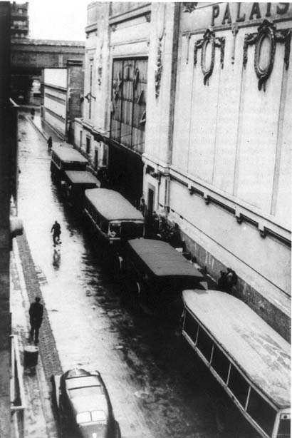
http://www.google.fr/imgres?imgurl=http://d-d.natanson.pagesperso-orange.fr/rafle.jpg&imgrefurl=http://d-d.natanson.pagesperso-orange.fr/rafle_vel_d-hiv

